Приводы для откатных ворот 801MS-0020, 801MS-0030, 801MS-0050, 801MS-0080, 801MS-0090, 801MS-0100

Артикул | Наименование | Заменяемая модель из старого ассортимента
801MS-0020 | Привод 230В для откатных ворот BX704AGS. Встроенный блок управления ZBX7N (арт801MS-0020) | 001BX-74
801MS-0030 | Привод 230В для откатных ворот BX708AGS. Встроенный блок управления ZBX7N (арт801MS-0030) | 001BX-78
801MS-0050 | Привод 230В для откатных ворот BX608AGS. Встроенный блок управления ZBX6N (арт801MS-0050) | 001BX-68
801MS-0080 | Привод 230В для откатных ворот BKS12AGS. Встроенный блок управления ZBKN (арт801MS-0080) | 001BK-1200
801MS-0090 | Привод 230В для откатных ворот BKS18AGS. Встроенный блок управления ZBKN (арт801MS-0090) | 001BK-1800
801MS-0100 | Привод 230В для откатных ворот BKS22AGS. Встроенный блок управления ZBKN (арт801MS-0100) | 001BK-2200

Приводы имеют обновленный дизайн:
BX608AGS, BX704AGS, BX708AGS:
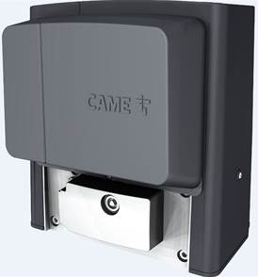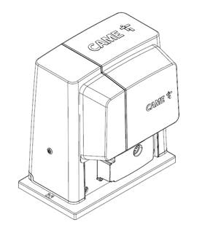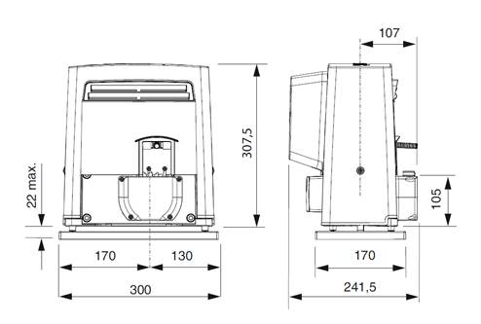

BKS12AGS, BKS18AGS, BKS22AGS:
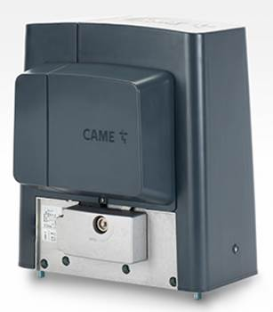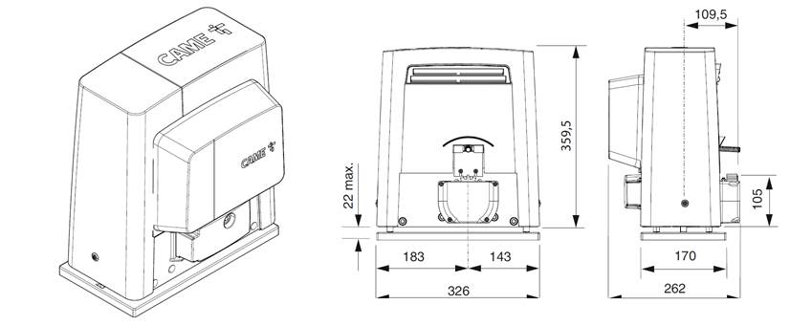

Монтажные основания у новых и старых моделей полностью взаимозаменяемые.

Приводы имеют ряд существенных преимуществ: | Что это значит: | Важно для:
Функции и значения параметров настраиваются через светодиодный дисплей и кнопки программирования | Универсальное обозначение функций на всех блоках управления - простота настройки | дилеров
Все функции, требующие подключения Н.З. контакта аксессуаров (кнопка «Стоп» или фотоэлементы), отключены по умолчанию.  Упрощенная процедура калибровки крайних положений для BX704AGS, BX708AGS | Быстрая пуско-наладка и запуск в работу привода | дилеров
Контакты для подключения фотоэлементов в режиме тестирования (TS) | Обеспечение повышенной безопасности при использовании фотоэлементов | конечных клиентов
Схематическое решение платы обновлено, силовая часть отделена от слаботочных схем управления | Плата становится более надежной и долговечной | дилеров и для конечных клиентов  дилеров и для конечных клиентов
У BX608AGS появились функции: «Частичное открывание» и «Открыть-Стоп-Закрыть-Стоп» | Расширение функционала наиболее бюджетной модели привода 220В
Два программируемых входа (CX, CY) для устройств безопасности, + новая функция «обнаружение препятствия» по фотоэлементам | Расширение функционала работы по фотоэлементам для всех новых моделей
Возможность запоминания до 250 пользователей (радиокоды/карточки/кодовые комбинации) и удаления каждого из них в отдельности (+ есть карта памяти) | Возможность использования функционала, заложенного в приводе, для управления режимами контроля доступа индивидуально для каждого пользователя
TOP, TAM, ATOMO, Twin в защищенном режиме c AF43S работает | Расширение функционала по радиоуправлению
Разъем для плат R700 / R800 (подключение считывателя или кодонаборной клавиатуры) (нет у BX608AGS) | Увеличение количества штатных проводных устройств управления
Разъем для платы RSE (дает возможность синхронизации двух приводов и управления через CAME CONNECT) (нет у BX608AGS) | Возможность управления приводом через интернет с помощью дополнительных модулей
Новый дизайн приводов, выполнен в едином стиле | Обновленные приводы CAME могут быть легко установлены на место отслуживших свой срок старых приводов, при этом, появятся дополнительные возможности

В инструкциях на новые приводы появилась более подробная и наглядная информация об интенсивности работы приводов:
- максимально допустимое количество циклов работы в час в зависимости от ширины створки при различной температуре (+20/+55)
- максимально допустимое число последовательных циклов в зависимости от ширины створки при различной температуре (+20/+55)

Приводы для секционных гаражных ворот 801MV-0010: 801MV-0020
(старые модели приводов VER10 – VER12 больше производиться и поставляться не будут)

Артикул: | Наименование: | Заменяемая модель из старого ассортимента:
801MV-0010 | Привод 24В потолочный для секционных ворот VER10DMS (арт801MV-0010) | 001VER10
801MV-0020 | Привод 24В потолочный для секционных ворот VER13DMS (арт801MV-0020) | 001VER12

Приводы имеют обновленный дизайн:

VER10DMS, VER13DMS:
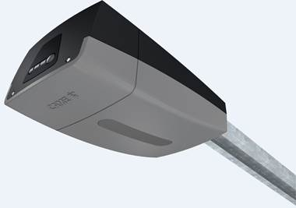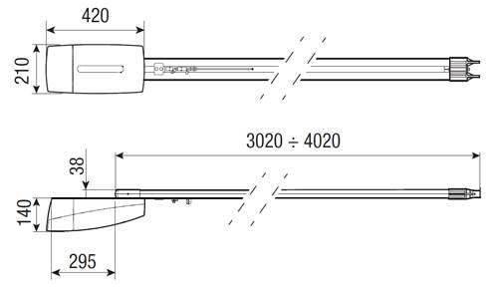

Новые приводы полностью совместимы с имеющимися сейчас в продаже и на объектах направляющими рейками от приводов VER10-VER12, VER600,VER700, VER700E, VER900E.

Приводы имеют ряд существенных преимуществ: | Что это значит: | Важно для:
Функции и значения параметров настраиваются через светодиодный дисплей и кнопки программирования на внешней стороне корпуса привода; | Универсальное обозначение функций на всех блоках управления - простота настройки. Т.к. кнопки и дисплей на корпусе, а на на съемной крышке - более удобная и безопасная пуско-наладка | дилеров
Все функции, требующие подключения Н.З. контакта аксессуаров (кнопка «Стоп» или фотоэлементы), отключены по умолчанию. Упрощенная процедура калибровки крайних положений; | Быстрая пуско-наладка и запуск в работу привода | дилеров
Привод оснащен отдельным клеммником для подключения электропитания и цветными разъемами для электрических подключений аксессуаров | Удобство монтажа и большая электробезопасность | дилеров
Контакты для подключения фотоэлементов в режиме тестирования (TS) | Обеспечение повышенной безопасности при использовании фотоэлементов | конечных клиентов
Возможна регулировка скорости движения и крутящего момента провода, более плавное ускорение и замедление | Возможность настроить привод под конкретные ворота и удовлетворить пожелания заказчика | дилеров и для конечных клиентов
Два программируемых входа (CX, CY) для устройств безопасности, + новая функция «обнаружение препятствия» по фотоэлементам; | Расширение функционала работы по фотоэлементам для всех новых моделей | дилеров и для конечных клиентов
Возможность запоминания до 250 пользователей (радиокоды/карточки/кодовые комбинации) и удаления каждого из них в отдельности (+ есть карта памяти); | Возможность использования функционала, заложенного в приводе, для управления режимами контроля доступа индивидуально для каждого пользователя | дилеров и для конечных клиентов
TOP, TAM, ATOMO, Twin в защищенном режиме c AF43S работает; | Расширение функционала по радиоуправлению | дилеров и для конечных клиентов
Разъем для плат R700 / R800 (подключение считывателя или кодонаборной клавиатуры) | Увеличение количества штатных проводных устройств управления | дилеров и для конечных клиентов
Разъем для платы RSE (дает возможность синхронизации двух приводов и управления через CAME CONNECT) | Возможность управления приводом через интернет с помощью модулей CAME CONNECT | дилеров и для конечных клиентов
Новая система аварийного электропитания (RBL29 с аккумуляторами) | Как и в старых моделях, возможна непродолжительная работа автоматики при отсутствии основного электропитания, аккумуляторы уже в комплекте RBL29 | дилеров и для конечных клиентов

